Cuentos para pensar

http://cuentos-infantiles.idoneos.com/index.php/Cuentos_educativos

Las Palabras Mágicas
Mariana era una niña caprichosa y engreída. Creía tener derecho a todo lo que se le antojaba. Le perteneciera o no. También creía ser la más hermosa, la más inteligente, la mejor de todas las niñas. Por esa razón pensaba que todos deseaban estar con ella, jugar con ella y pasar el tiempo con ella. Y por esa razón debían estar sumamente agradecidos.
También podía contestar de mal modo sin pedir disculpas o burlarse de los demás sin medir las consecuencias. Como cuando uno de sus amigos se cayó y ella en lugar de ayudarlo se largó a reír.

Un hada que pasó justamente y vio lo que sucedía, decidió darle una lección. Mariana debería aprender las palabras mágicas. El hada tocó a sus amigos con su varita y ellos rápidamente se cansaron de su actitud veleidosa y pizpireta, y decidieron no salir más a la vereda. Se quedaron jugando detrás de la reja en el jardín de su casa.

Mariana salió y no los vio. Le llamó la atención que no pasaran a buscarla. Justo a ella que garantizaba la diversión y ahora tenía una nueva bicicleta color rosa tornasol.
-¡Qué tontos! Pensó. Y Salió a dar vueltas alrededor de la manzana.
Al pasar por la reja vio a todos sus amigos disfrutando bajo un árbol.
Entonces les dijo: -¡Tengo una bicicleta nueva!
Pero los amigos no la escucharon.
Gritó más fuerte: -¡Ey, Aquí estoy yo! pero los amigos parecían estar sordos.

Volvió preocupada a su casa, y le pidió a su mamá una muñeca nueva.-Quiero una muñeca Barbie vestida de playa. El Hada también tocó con su varita a sus padres.
- Pero si tienes veinte muñecas. Juega con esas. Respondió la madre.
- Ya te dije que quiero una vestida de playa.
- Pues no. Dijo la madre por primera vez, ya que nunca le había negado nada.
Mariana se pescó una rabieta, se tiró al piso pataleando y gritando. Pero su madre hizo oídos sordos hasta que se calmó.
Se encerró en su habitación a estudiar la lección para el día siguiente. La aprendió a la perfección para dejar a todos boquiabiertos.
Pero el Hada madrina, también sacudió su varita sobre la maestra y los compañeros.
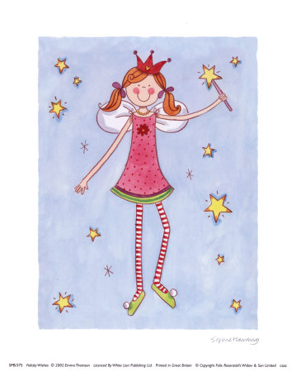
Cuando llegó el momento de tomar la lección, la maestra pidió que levantaran las manos y Mariana la levantó rápidamente al grito de –¡Yo, yo, yo!
La maestra, parecía no verla ni escucharla. Todos los que levantaron la mano, dieron su lección, menos Mariana que se revolvía de rabia en su pupitre. Volvió a su casa muy triste. Jamás le había pasado algo así. Y no sabía cómo hacer para superar esta dificultad. Pensó y pensó sin encontrar la solución del problema que la afectaba.
Mientras dormía el Hada se le apareció en sus sueños y le enseñó la importancia de las palabras mágicas: ¨PERDÓN¨, ¨POR FAVOR¨ Y ¨GRACIAS¨.

Al día siguiente Mariana le pidió PERDON a su mamá por la rabieta y le dio las GRACIAS por la nueva bicicleta.
Fue a visitar a sus amigos y les pidió POR FAVOR que abrieran la reja para jugar con ellos, y sus amigos la dejaron pasar. Luego les dio las GRACIAS por invitarla. Luego le pidió PERDON a uno de sus amigos por haberse reído cuando se cayó dolorido en la vereda. Y él la perdonó.
En el colegio, pidió POR FAVOR que le permitieran dar su lección y la maestra la felicitó.

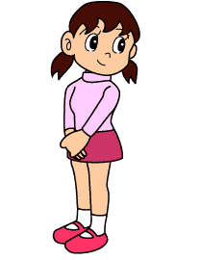

El Reino de No Me Importa
Había una vez un pequeño reino que se llamaba Lolimburgo. El Rey Juan No, se casó con la princesa Cristina Me Importa. De esa unión nació el príncipe José No Me Importa. El Rey se llamaba Juan Porque se me Antoja y la Reina se llamaba Cristina Porque se me da la Gana.
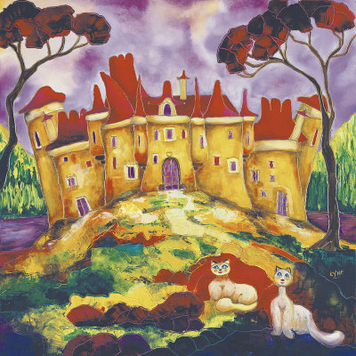
Tanto los reyes como los súbditos hacían lo que se les antojaba cuando tenían ganas y nada les importaba. El reino estaba muy sucio ya que todos sus habitantes arrojaban la basura a la calle porque se les daba la gana. Era difícil caminar por las veredas entre restos de comida y cachivaches pero a nadie le importaba.
Los habitantes se bañaban cuando se les antojaba, pero como a nadie le importaba, estaban todos roñosos y con muy mal olor. Siempre estaban enfermos.
En la escuela. Los alumnos asistían a las clases sólo cuando tenían ganas y estudiaban sólo si se les antojaba, y como a la directora y a las maestras no les importaba, los alumnos eran burros e ignorantes.
Los comerciantes atendían cuando se les daba la gana y vendían lo que se les antojaba. Si alguien quería comprar papas y ellos no tenían ganas de venderla, la gente tenía que comprar mandarinas o lo que encontraran.
Los súbditos de Lolimburgo dormían cuando se les daba la gana, a veces de noche y a veces de día, y comían cuando se les antojaba. Desayunaban por la noche y cenaban al mediodía y no les importaba.
O sea que el Reino de Lolimburgo era un desastre.
Cuando el Príncipe José creció, se enamoró de la princesa Beatriz . José tenía `por apellido Nomeimporta

Beatriz era una joven muy hermosa con larga cabellera dorada, y a ella todo le importaba. Su apellido era Simeimporta. Le importaba el orden y la limpieza. Le importaba la cultura y la educación de su pueblo. Si quería comer papas pretendía que le vendieran papas. Beatriz tenía muchos pretendientes que deseaban enamorarla ofreciéndole costosos regalos.
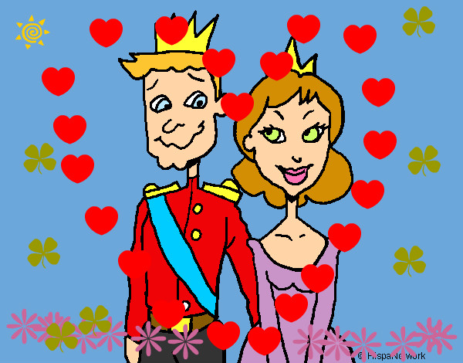
El príncipe José sabía que iba a ser imposible conquistarla ofreciéndole el Reino de Lolimburgo, un reino sucio y desordenado. Y decidió pedirle ayuda a Beatriz para cambiar las horribles costumbres de sus súbditos.
Como Beatriz era muy inteligente decidió ayudarlo. Le propuso que dictara leyes muy estrictas y penas para los que no las cumplieran.
Horarios estrictos en las escuelas. Los niños estaban obligados a asistir, limpios y con las tareas y los útiles ordenados. En caso contrario los padres serían severamente sancionados. La basura debía colocarse en basureros, nada de arrojar residuos a la vereda. Donde antes había basura, debían plantar árboles y flores.
Horarios estrictos para comerciantes y trabajadores, para que no durmieran cuando debían trabajar y no trabajaran cuando debían dormir. Los comerciantes debían abrir en horarios estipulados y vender lo que se les pedía y no lo que se les daba la gana.
Al principio le costó mucho adaptar a los habitantes a las nuevas normas de urbanidad, pero pronto todos vieron las ventajas de las mismas.
Gracias a la limpieza había menos enfermedades, las calles ahora tenían flores en lugar de basura y todos disfrutaron con los cambios.
Los niños aprendieron a leer rápidamente. Y los maestros estyaban los primeros en las escuelas y en las clases.
Los comerciantes ganaron mucho dinero vendiendo más y mejor complaciendo a su clientela.. Todos los súbditos de Lolimburgo estaban felices.
El único que no era completamente feliz era José. Seguía enamorado de Beatriz. Ahora que tenía un hermoso reino para ofrecerle, decidió pedir su mano.
Beatriz SimeImporta, esperaba que llegara ese momento. Le enamoraron los ojos azules de José y sus deseos de progreso para su pueblo. No tardó en decirle que sí. Se casaron en la Plaza de Lolimburgo, en presencia de todos los habitantes, que celebraron la boda con una fiesta que duró siete días.
José y Beatriz tuvieron seis hijos de ojos azules y vivieron muy felices y les pusieron el apellido del a madre y pronto olvidaron el del padre

El Espejo manchado

En la casa de mi tía Lila hay un espejo manchado.

Cuando le pregunté: -¿Lila, por qué ese espejo está manchado?
Lila me dijo que porque era muy antiguo.
-¿Y por qué no lo cambias por un espejo nuevo?, le pregunté.
- Porque ese espejo pertenecía a mis padres, a mis abuelos y a mis tatarabuelos. Tiene mucha historia. No podría deshacerme de él.

Comencé a mirarlo más detenidamente.

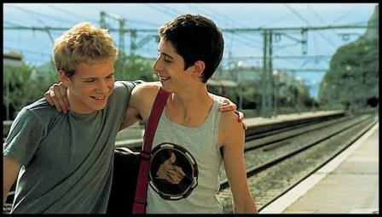
- No te mires mucho en ese espejo. dijo Lila. Tu abuelo nos tenía prohibido mirarlo.
- ¿Porque? Pregunté con curiosidad.
- No conozco el porqué pero tu abuelo nos dijo que por culpa del espejo nunca pudo montar un caballo. Y a él le encantaban los caballos.

Decidí no hacerle caso y continuar investigando.
La superficie del espejo, o sea la parte vidriada estaba en buen estado. Pero del fondo del mismo parecían aflorar manchas de color plateado como si fueran flores. Estaba rodeado por un marco de madera que parecía más antiguo que el espejo mismo. Me miré. Hice muecas. Saqué la lengua.

El espejo parecía devolver una imagen deformada. Volví a mirarme. Yo no parecía tener diez años, sino más de dieciséis. Parecía mucho más alto. Mi cara era más delgada, mi cabello estaba más largo y hasta vestía de otra manera. Tenía un arito en la oreja.

Dije: - Hola.
Y el sonido que me devolvió era grave y profundo. No era mi voz actual.
Recordé inmediatamente la charla que tuve con Chacho hacía unos días, cuando nuestros padres no nos dieron permiso para ir solos al cine. Los dos nos dijimos: "Cómo nos gustaría ser grandes para poder ir solos al cine".

¿Sería este un espejo mágico? Le conté a Chacho, y a él, que le gustaba todo lo que estaba rodeado de misterio, me pidió ir a verlo.

Los dos nos paramos como dos estúpidos, acercando nuestras narices contra el vidrio, mientras observábamos las manchas con detenimiento hasta opacarlo con nuestro aliento.

Al alejarnos el espejo nos devolvió una imagen nuevamente deformada. Yo estaba igual que ayer, pero vestido diferente. Chacho era más alto que yo. Tenía el cabello teñido con un mechón verde sobre la frente y usaba una campera negra de jean. Nos reímos mientras observábamos nuestro aspecto desaliñado.

- ¡Habla al espejo!, le dije a Chacho.

Chacho preguntó: -¿Cuantos años tengo? El espejo devolvió la misma pregunta con una voz áspera y ronca. Chacho se quedó mudo del asombro.

De pronto apareció Lila y nos mandó cada uno para su casa.:
-¡Basta de perder el tiempo con ese espejo. Tengo que salir y ya es hora de que preparen las tareas para el colegio!

Al otro día estuvimos todo el día pensando en el espejo. Sin lugar a dudas tenía propiedades mágicas. La duda de Chacho era conocer la edad que teníamos en la imagen representada y quería volver a la casa de mi tía a toda costa. Lila trabajaba todos los días y yo iba de visita una vez por semana.

A la semana siguiente ya Chacho había ideado algo. Lila se extrañó de vernos otra vez a los dos. Nos apuramos a tomar la leche y nos sentamos juntos frente al espejo. Hicimos el mismo ritual de acercar nuestras narices para luego alejarnos a cierta distancia.

Esta vez estábamos vestidos con otra ropa. Chacho dijo: ¨Tengo diez…años¨ y el espejo devolvió -Tengo diecisiete años- .

Nos miramos asombrados y contentos. Habíamos logrado conocer la edad representada en el espejo. Mientras caminábamos por la vereda nos preguntábamos qué nos gustaría hacer cuando tuviéramos esa edad. Chacho era fanático de los aviones, y quería tirarse en paracaídas: era su sueño.

Yo pensaba que a esa edad tal vez mi papá me prestaría el auto y no bien llegó del trabajo le pregunté: -¿Papá cuando yo tenga diecisiete años , vos me vas a prestar el auto? Mi papá me dijo que sí. - Si sacas el permiso de conducir a esa edad, te lo prestaré. Pero ahora falta mucho para eso.-!Mira qué pregunta que me haces!

Las clases terminaron, Nos fuimos de vacaciones y pasamos el verano despreocupados, disfrutando de la arena y del mar. Nos reencontramos nuevamente en el colegio y enseguida planificamos una visita a la casa de Lila.

-¡Otra vez los dos! ¿Vienen a verme a mí o al espejo?, preguntó.

Los dos corrimos hacia el espejo manchado e iniciamos nuestro ritual. Al alejarnos el espejo devolvió una imagen que nos heló la sangre. Chacho estaba en una cama de hospital. Con una venda manchada de sangre en la cabeza y los ojos cerrados. Le salían cables y tubos en todas direcciones. Un aparato le sostenía una pierna en lo alto. Parecía un accidentado. Yo lloraba a su lado.

Salimos corriendo cada uno para su casa pensando en qué podría haber pasado mientras hacíamos mil conjeturas. Recién pudimos volver en dos semanas. No nos importaba el pastel que Lila había preparado ni la leche chocolatada. Sólo queríamos mirar el espejo.

Esta vez no pudimos vernos juntos.
-¿Qué habría sucedido?
Decidimos enfrentarlo de a uno por vez. Primero se enfrentó Chacho.
Chacho tenía los ojos abiertos pero parecía perdido. Seguía en la cama de hospital, pero sin tantos cables. Por lo visto había mejorado.

Luego yo. Mi imagen era triste, con los ojos vidriosos y enrojecidos. Estaba vestido con saco y corbata, como si hubiera perdido los beneficios de la adolescencia para asumir responsabilidades de la adultez.

Me levanté, confundido y nos fuimos maquinando mil historias posibles. Pensamos que ese espejo en lugar de ser mágico era maldito. ¿Qué sentido tenía querer saber cómo seriamos a los diecisiete años?
Nada nos aseguraba que ese espejo nos reflejara el futuro real. Todas esas imágenes podrían ser engañosas. Pero por las dudas le hice prometer a Chacho que jamás se tiraría de un paracaídas.

El Triángulo

Todavía me pregunto cómo fui a parar adentro de este lugar. Lo recorro nerviosa. Tiene límites invisibles que no puedo traspasar. Al llegar a un punto recibo una descarga eléctrica que me hace retroceder de un salto.
Pienso fríamente. Necesito conocer esos límites. Acerco con cuidado el pié hasta que comienzo a recibir un leve cosquilleo y marco en la tierra ese punto. Así uno tras otro consigo formar una recta de unos veinte metros. Cuando quiero retroceder otra descarga me sacude con violencia. Hay un ángulo. Es un ángulo que marca el comienzo de otra recta. Tengo que moverme con cuidado. Cada sacudida me debilita y necesito de todas mis fuerzas si quiero salir de esta encrucijada.

Ya lo sé. Estoy dentro de un triángulo rectángulo. Un triángulo maldito.
¿Estaré perdida para siempre? ¿Podrá acudir alguien a rescatarme? Lo veo difícil. Simplemente porque nadie puede verlo ni verme.

Un triángulo es una figura indeformable. Esos ángulos inamovibles, sostienen la figura con una rigidez indestructible. Caer en un triángulo maldito es lo peor que le puede pasar a una persona. Si por lo menos tuviera una escalera podría cotejar la altura y saltarlo. Lo intento, percibiendo el cosquilleo sobre una pared invisible que se eleva sobre mi persona.
Estoy entregada. No hay nada que pueda hacer. Ya es de noche. Me recuesto boca arriba sobre el pasto. Las estrellas brillan con toda su intensidad. Venus, Marte, el cinturón de Orión, las Pléyades se desplazan a su ritmo. La luna se asoma naranja sobre el horizonte y asciende lentamente iluminando tenuamente el paisaje.

Agotada me quedé dormida.

Por la mañana volví a chequear los límites del triángulo. Seguía acorralada en el mismo lugar y me pregunté si no habría nada que pudiera hacer? Si tengo que esperar la muerte mejor que sea rápido. No quiero morir en agonía.

Lo tengo decidido. Voy a tomar distancia y con las pocas fuerzas que me quedan atravesaré corriendo el muro y si una descarga me mata, que me mate de una vez por todas.

Me paro de espaldas a una de las rectas. Inspiro, expiro, inspiro, expiro, hasta llenar mis pulmones de aire y allá voy a la carrera dando saltos. El impacto fue demoledor, Tengo el pelo y las pestañas chamuscadas, me duele cada centímetro de mi cuerpo. Estoy debilitada y mal herida pero afuera.

Esto que he soñados es realidad o es mi mente que tiene temores misteriosos acumulados en mi cerebro?

